UHF 超高频智能分支器UAFZ

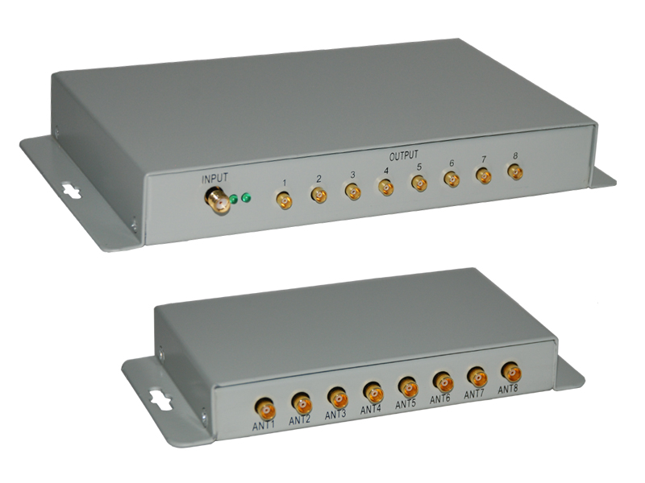

序号 | 型号 | 尺寸 | 接口
1 | UAFZM68 | 200mmx105mmx28mm | TCP
2 | UAFZM66 | 200mmx105mmx28mm | RS232
3 | UAFZZ66 | 1125mmx59mmx17mm | 无

简介
UAFZ系列是一款高性能的UHF超高频智能分支器，完全自主知识产权设计，结合专有的智能识别算法，可以实现多达32个子分支器和256路天线的任意接入，并且能够实时提供当前天线连接情况，从而完成将UHF读写器的一路射频切换到最多256路天线中任意一个输出。可用于联网和在实时物品级资产跟踪智能货架中分配RFID天线以及电子标签货架及其应用当中。
特点
- 完全自主知识产权设计；
- 频率范围支持860～960MHz；
- 物理连接简洁，子分支器无需额外的取电路线，复用射频传输用同轴电缆线与主分支器实现取电、通讯；
- 上电自动查询子分支器和天线的接入状态，并且支持动态更新当前连接情况；
- 8个MCX输出接口，每个接口支持4级子分支器级联，也可作为天线接口接入天线。每个子分支器可接入8个天线，故一个主分支器输出接口可以连接多达32个天线；
- 最多支持256路天线切换，且天线切换速度小于100ms；
- 射频输入端到天线端的射频传输线上距离可达10m以上；
- 低功耗设计，单＋9V电源供电；
- 支持RS232和TCPIP网络等用户接口；
- 高可靠设计，满足严苛工作环境要求。
主分支器接口
1．电源接口DC JACK
序号 | 符号 | 描述
Central | PWR | 正9V电源
Outer | GND | 地
2．串行通讯接口RS232 （DB9 Female）
序号 | 符号 | 描述
1 | NC | 保留
2 | TXD | RS232串行数据输出
3 | RXD | RS232串行数据输入
4 | NC | 保留
5 | GND | 信号地
6 | NC | 保留
7 | NC | 保留
8 | NC | 保留
9 | NC | 保留
3．TCP/IP (10M/100M) 网络接口RJ45
4．MCX（Female）射频输出接口 OUT1~OUT8
5．SMA (Female) 射频输入接口 RFIN
6．指示灯
序号 | 符号 | 描述
1 | LED1 | 切换天线指示
2 | LED2 | 电源指示
子分支器接口

1．MCX射频输入接口 IN
2．MCX射频级联接口 OUT
3．MCX天线接口 ANT1~ANT8
电特性：
极限参数
项目 | 符号 | 数值 | 单位
电源电压 | VCC | 45 | V
工作温度 | T_{OPR} | -10~+55 | ℃
贮藏温度 | T_{STR} | -20~+75 | ℃
规格
除特别说明，所示规格取自T_{A}＝25℃及VCC＝+9V工作条件下
ITEM | SYMBOL | MIN | TYP | MAX | UNIT
电源电压 | VCC | 7 | 9 | 40 | V
工作电流 | I_{C} | 170 | 200 | 300 | mA
频率带宽 | FREQ | 860 |  | 960 | MHz
RF输出功率 | Pout |  |  | 36 | dBm
注：
1. 说明书如有变化，请以最新版本为准。
2. 上海营信信息技术有限公司保留最终解释权。

